Татарстан Республикасының Алабуга муниципаль районының 27 нче “Миләшкәй” балалар бакчасы мәктәпкәчә гомуми үсеш һәм муниципаль бюджет белем бирү учреждениесе

Мәктәпкәчә яшьтәге балаларның зурлар төркеме өчен
экологик тәрбия бирү буенча музыкаль кичә

Тема: «Кошлар - безнең дусларыбыз»

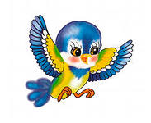

Югары квалификация категорияле музыка җитәкчесе
Табаева Р. Р.
Тәрбияче Рахимова М. Б.
Алабуга шәһәре

Максат: музыканы экологик белем бирүдә файдалану; хис-кичерешләргә булышлык итәрлек музыка астында матур әдәбият әсәрләре кулланып, музыкаль күңел ачу чарасы уздыру; музыка астында башкарылган хәрәкәт импровизацияләренә уңай мөнәсәбәт тәрбияләү; туган якның тере табигатенә кызыксыну һәм сакчыл караш тәрбияләү; табигатьтә үз-үзеңне тоту культурасын формалаштыруны дәвам итү; үзеңнең катнашыңнан соң туган уңай һәм тискәре нәтиҗәләрне алдан күрә белергә өйрәтү.
Алдан эшләнгән эш: Табигать тавышлары белән музыкаль язмалар тыңлау; кошлар турында җырлар өйрәнү; кошларга характерлы булган хәрәкәтләр кулланып, биюләр өйрәнү; дидактик уен ”Күчмә һәм кышлаучы кошлар”; кошлар турында матур әдәбият әсәрләре уку, шигырьләр өйрәнү; кошлар турында табышмаклар әйтү; табигать күренешләре тасвирланган рәсемнәр карау; саф һавада кошларны күзәтү, җимлекләр урнаштыру; кошларга җимнәр бирү.
Җиһазлар: пианино, компьютер, металлофон, музыкаль язмалар, кошлар рәсемнәре, кош маскалары, боҗралар.
Алып баручы: Исәнмесез, кадерле кунаклар һәм балалар. Без бүген кошларның нинди файда китерүләре, “Кошлар безнең дусларыбыз” дигән темага сөйләшербез.
Җир шарында – 9000 гә якын төрле кош яши. Безнен республикада исә жәй көннәрендә 200дән артыграк, ә кышын 40 лап төр кошны очратырга була. Мәсәлән, чыпчык, тукран, песнәк, божыр, көртлек, карабүрек, саескан, ала карга, күке, кызылтүш һәм башкалар. Алар безнең якларда кышлыйлар.
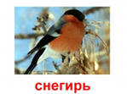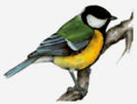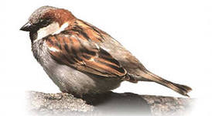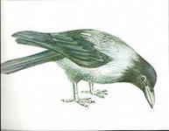
Кызылтүш песнәк чыпчык ала карга

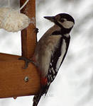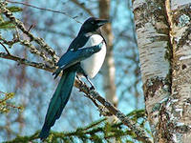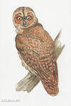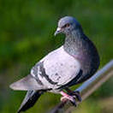
Тукран саескан ябалак күгәрчен
Кыш көне без канатлы дусларыбызны онытмыйбыз. Алар өчен жимлекләр ясыйбыз.
1 нче бала: Песнәк тәрәз каршында,
Түше сары лимон күк.
Кара бүрек башында
Юри киеп куйган күк.
2 нче бала: Уйнаклый да талпына,
Шакып ала: тук, тук, тук!
Оныткансыз мине ди,
Нигә бүген жим юк, юк!

Жыр “Сыерчык” (М.Мозаффаров көе)

Алып баручы: Балалар, сез беләсезме, ни өчен песнәк файдалы кош дип санала? Чөнки бер песнәк жәйге айларда көненә 500-600 зарарлы бөҗәк ашый. Ә сез беләсезме кайсы кошны “Урман табибы” дип атыйлар?
Балалар: Тукранны!
3 нче бала: Тукран һәр агач саен
Тук-тук-тук сугып карый,
Кошчыкның очлы борыны
Кирәкле эшкә ярый.
4 нче бала: Агач корытучы кортларны
Эзләп, чокып бетерә.
“Урман табибы” булып, ул
Илгә файда китерә.

Бер бала металлофонда “Тук-тук-тукран, тукылдатып утырам” көен башкара.

Алып баручы: Яз житкәч, кошлар туган жирләренә кире әйләнеп кайталар. Иң беренче булып яз хәбәрчеләре - кара каргалар очып кайта. Безнен якны сагынып кайтучы кошларның кайсыларын беләсез ?

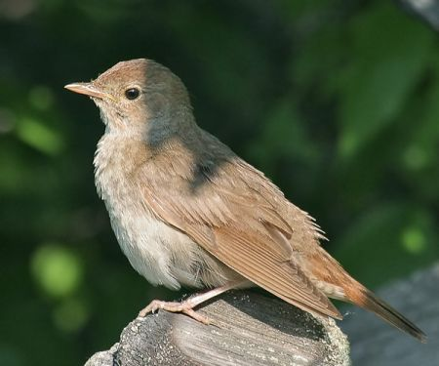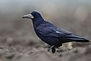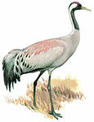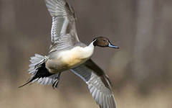
Сандугач кара карга торна үрдәк

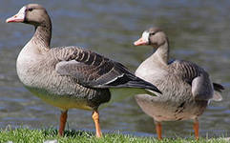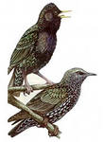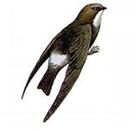
Каз сыерчык карлыгач
Балалар: Кара карга, сыерчык, тургай, торна, карлыгач, сандугач ...
5 нче бала: Язын ерак-ераклардан
Очып килде кара каргалар.
Тал башында зур бер оя
Төзеп куйдылар алар.
6 нчы бала: Кояш нурын сипте җир өстенә,
Исте йомшак жылы жилләре.
Кошлар кайта сагынып
Туган үскән жирләрнә.
7 нче бала: Көннәрен юлда үткәреп,
Куанышып очалар.
Канатларын күтәреп
Яз китерә ич алар.
8 нче бала: Исәнмесез, кошкайлар,
Безнен якын дускайлар.
Карлыгачлар, актүшләр,
Сандугачлар, тургайлар

Жыр “Кайт, карлыгач” (Л.Батыр-Болгари көе).
Алып баручы: Әйдәгез, балалар, бер уен уйныйбыз.
Уен”Уз ояңны тап”
Уен барышы: балалар музыка астында зал буенча “очып” йөриләр. Музыка туктагач, Һәрберсе боҗра эченә кереп басарга тиеш. Кемгә “оя” җитмәде, уеннан чыга. Тәрбияче 1-2 боҗраны алып куя. Уен дәвам итә.
Алып баручы: Балалар, хәзер мин сезгә кошлар турында табышмаклар һәм башваткычлар әйтәм, ә сез җавап бирегез:
- Колга башында йорты,
Эчендә тора җырчы. (сыерчык)
- Гөрли-гөрли җырлый ул,
Кызыл читек кия ул,
Күлмәкләре күгелҗем,
Татулыкны сөя ул. (күгәрчен)
- Кайсы кошнын балтасы борынында? (тукран)
- Соскы борын - бакылдык,
Күп сөйләшә – такылдык. (үрдәк)
- Кайсы кош ауга төнлә генә чыга? (ябалак)
- Кайсы кошның балалары әниләрен белми? (кәккүк)
- Карлыгачлар ояларын кайларда ясыйлар? (яр буенда)
- Борыны озын, боты озын,
Камышлыкта көнозын.
Сазлык җирләрдә йөри,
“Тату торыйк!” дип сөйли. (торна)
- Бер кошым бар: тынмый,
Агачка оя кормый;
Өе – җирдә,
Җыры – күктә. (тургай)
Алып баручы: Дөрес, балалар. Иртә язда басу һәм далалар өстендә – биектә бер кош оча. Ул нинди кош икән?
Балалар: Тургай!
Алып баручы: Тургай, канат кага-кага, өздереп сайравы белән һәркемне таң калдыра. Шулай сайрап, ул игенчене кырга чакыра. Яз көне кыр казлары да биектән очып үтсәләр, иген уңар, - ди халык.
9 нчы бала: Нинди якты уйлар уйлап,
Кыр казлары, кыйгак-кыйгак.
Болын буйлап, кырлар буйлап
Кайта безгә язны зурлап!
Бию “Кыр казлары” ( кызлар башкаралар).
Алып баручы: Балалар, без яз башында нинди кошка оя ясап куябыз?
Балалар: Сыерчыкларга.
Алып баручы: Әйе, сыерчыклар - безнең иң яраткан кошларыбыз. Аларның матур итеп сайравын без сокланып тыңлыйбыз. Сыерчыкларның файдасы гаять зур, алар бөжәкләрне, лайлач әкәм-төкәмнәрне ашап, зур файда китерәләр. Кошлар үсемлекләрнең орлыкларын тараталар, чәчәкләрне серкәләндерәләр. Шулай итеп без бүген кошлар турында сөйләштек. Балалар канатлы дусларыбызга без ничек булышырга тиешбез?
Балалар: Канатлы дусларыбызны сакларга, аларнын ояларын туздырмаска, күкәйләрен ватмаска, кыш көннәрендә җимлекләр ясарга кирәк.
Алып баручы: Дөрес балалар. Без канатлы дусларыбызга булышырга тиешбез. Ә алар безне үзләренең матур сайраулары белән сөендерерләр.

